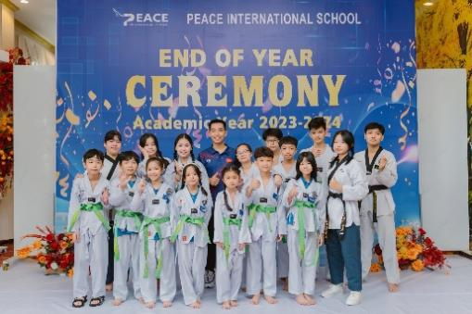 | 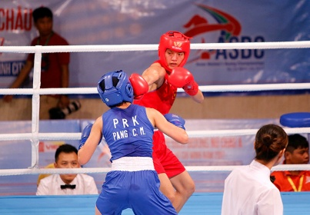 | 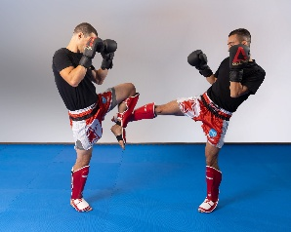 | 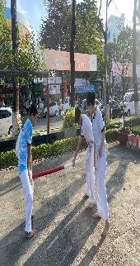
Taekwondo boxing kick boxing đẩy gậy
Experience
CHỦ NHIỆM CLB LÊ NGÂN TRONG HẬU ĐÃ CÓ HƠN 6 NĂM KINH NGHIỆM TRONG VIỆC ĐÀO TẠO VÀ DÂNX DẲT VÕ SINH THI ĐẤU Ở CÁC CUỘC THI. THẦY CÒN LÀ HUẤN LUYỆN VIÊN TRONG TÀI QUỐC GIA
